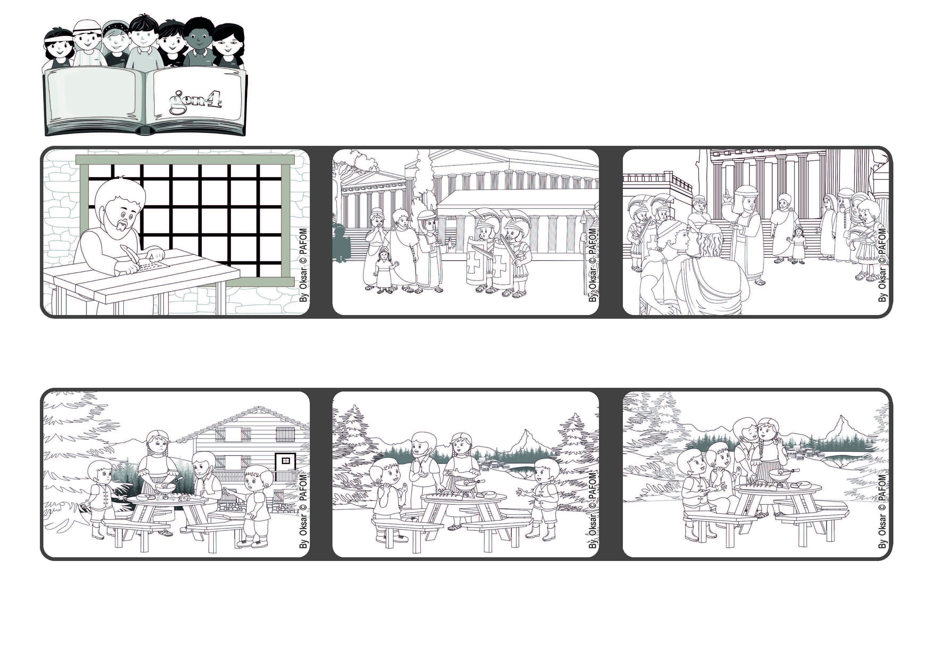

**Porque Dios no nos dio un espíritu de timidez, sino un espíritu de fortaleza,**

**de amor y de buen juicio. (2Tm 1,7)**

**Amemos con valentía**

**Octubre 2022**

**Palabra de Vida**



**Pero los dos Gen4 no estaban muy convencidos por la respuesta y agregaron: “Que lindo, ahora dense un beso para perdonarse”. La paz y la armonía regresa entre ellos.**

**Pablo le dice que no tenga miedo y que no se avergüence, porque Dios le ha dado el Espíritu Santo para anunciar el Evangelio con fuerza, amor y prudencia, y hacer que mucha gente pueda conocer a Jesús.**

**Timoteo tenía miedo de las persecuciones que en ese tiempo sufrían los cristinos en todo el imperio Romano.**

**Experiencia de dos Gen4 de Suiza: Miguel y José viven en un bosque cerca de los Alpes. Un día su mamá y su papá discutieron y se sentía un clima tenso durante el almuerzo.**

**Uno de ellos le pregunta sus padres: ¿Ustedes se casaron por amor verdad? Ellos callaron un momento, después se miraron y respondieron que si, para tratar de quitarle importancia a lo sucedido**

**El Apóstol Pablo está encarcelado en Roma, y mientras espera que le hagan un juicio le escribe a Timoneo, un discípulo joven, colaborador suyo y que es responsable de la comunidad de Éfeso.**

**“© PAFOM, Ilustraciones y texto realizados por el Centro Gen4”**

**Los Gen4 son los niños del Movimiento del los Focolares fundado por Chiara Lubich.**